小五班每日动态
每一个小日子
2024.2.21 周三
记录人：陈鸿
※一日活动篇
◎今日来园人数：18人，4人缺勤。
◎早点：牛奶、核桃仁、多样饼干（自选）。
◎午餐：红豆饭、土豆牛肉、肉末炖白菜、菠菜鸡蛋汤。
◎水果：龙眼、香蕉。
◎午点：笃烂面。
序号 | 姓名 | 打招呼 | 自主放物品 | 午饭情况 | 午睡情况 | 午点情况 | 大便情况
1 | 吴彧辰 | 请假 | 请假 | 请假 | 请假 | 请假
2 | 何清墨 | 请假 | 请假 | 请假 | 请假 | 请假
3 | 吴歆悦 | ☆ | ☆ | ☆ | ☆ | ☆ | ☆
4 | 马朵艺 | ☆ | ☆ | ☆ | ☆ | ☆
5 | 冯梦瑶 | ☆ | ☆ | ☆ | ☆ | ☆
6 | 刘芷桐 | ☆ | ☆ | ☆ | ☆ | ☆
7 | 张妤 | ☆ | ☆ | ☆ | ☆ | ☆
8 | 周泽琦 | ☆ | ☆ | ☆ | ☆ | ☆
9 | 梁宇润 | ☆ | ☆ | ☆ | ☆ | ☆
10 | 于悠 | ☆ | ☆ | ☆ | ☆ | ☆
11 | 郭瑞晨 | ☆ | ☆ | ☆ | ☆ | ☆
12 | 黄宇哲 | ☆ | ☆ | ☆ | ☆ | ☆
13 | 冯文尧 | ☆ | ☆ | 未吃完 | ☆ | ☆
14 | 孙瀚哲 | ☆ | ☆ | 喂 | ☆ | ☆
15 | 张子熠 | ☆ | ☆ | ☆ | ☆ | ☆
16 | 刘宸汐 | ☆ | ☆ | ☆ | ☆ | ☆ | ☆
17 | 吴曦陌 | ☆ | ☆ | ☆ | ☆ | ☆
18 | 叶宸泽 | ☆ | ☆ | ☆ | ☆ | ☆
19 | 方书彦 | ☆ | ☆ | ☆ | ☆ | ☆
20 | 邱梓安 | ☆ | ☆ | ☆ | ☆ | ☆
21 | 霍学辰 | 请假 | 请假 | 请假 | 请假 | 请假
22 | 陆明轩 | 请假 | 请假 | 请假 | 请假 | 请假
打招呼：能主动跟老师打招呼☆
自主放物品：能够将水杯放在水杯架上，把物品摆放在抽屉里☆
午饭情况：能够独立把饭菜吃完☆
午睡情况：能够在1点前入睡☆
午点情况：能够独立把午点吃完☆

※自主游戏篇
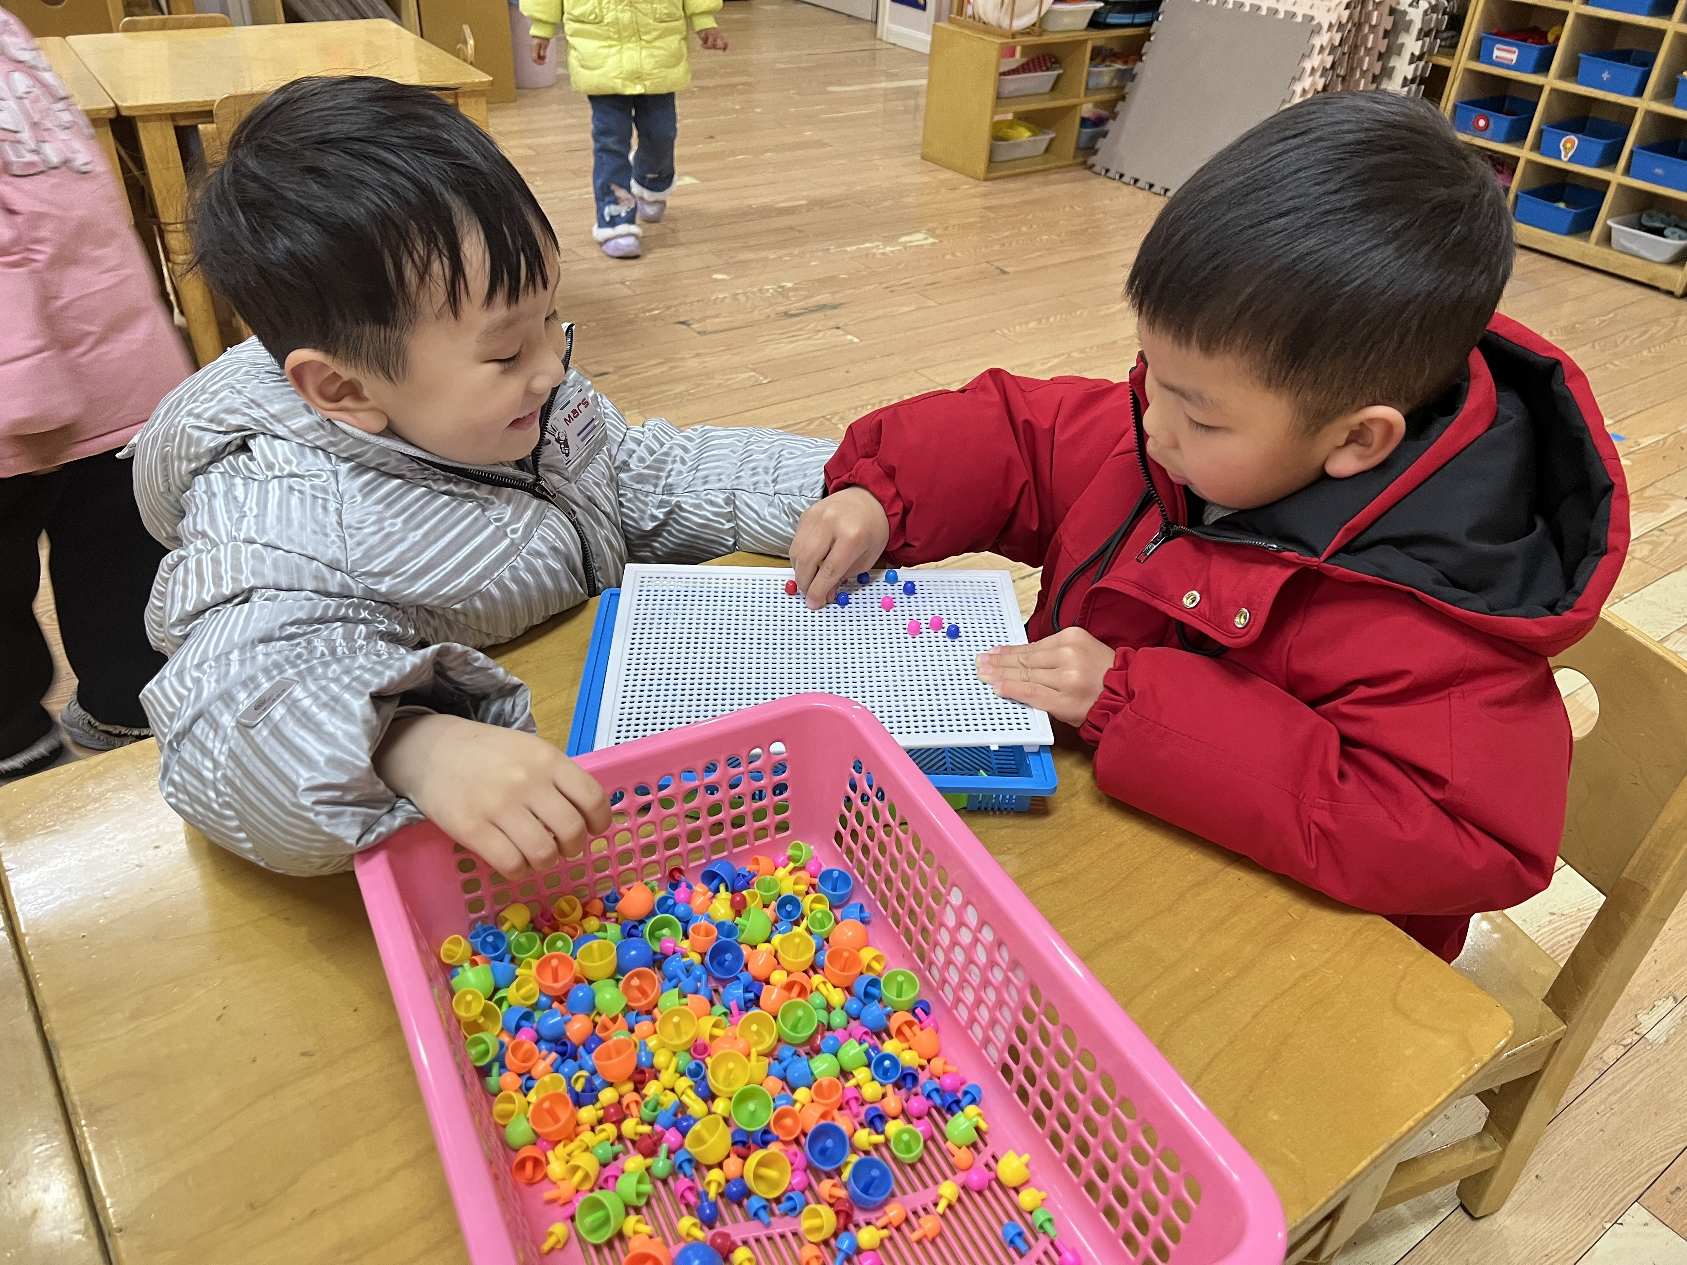 | 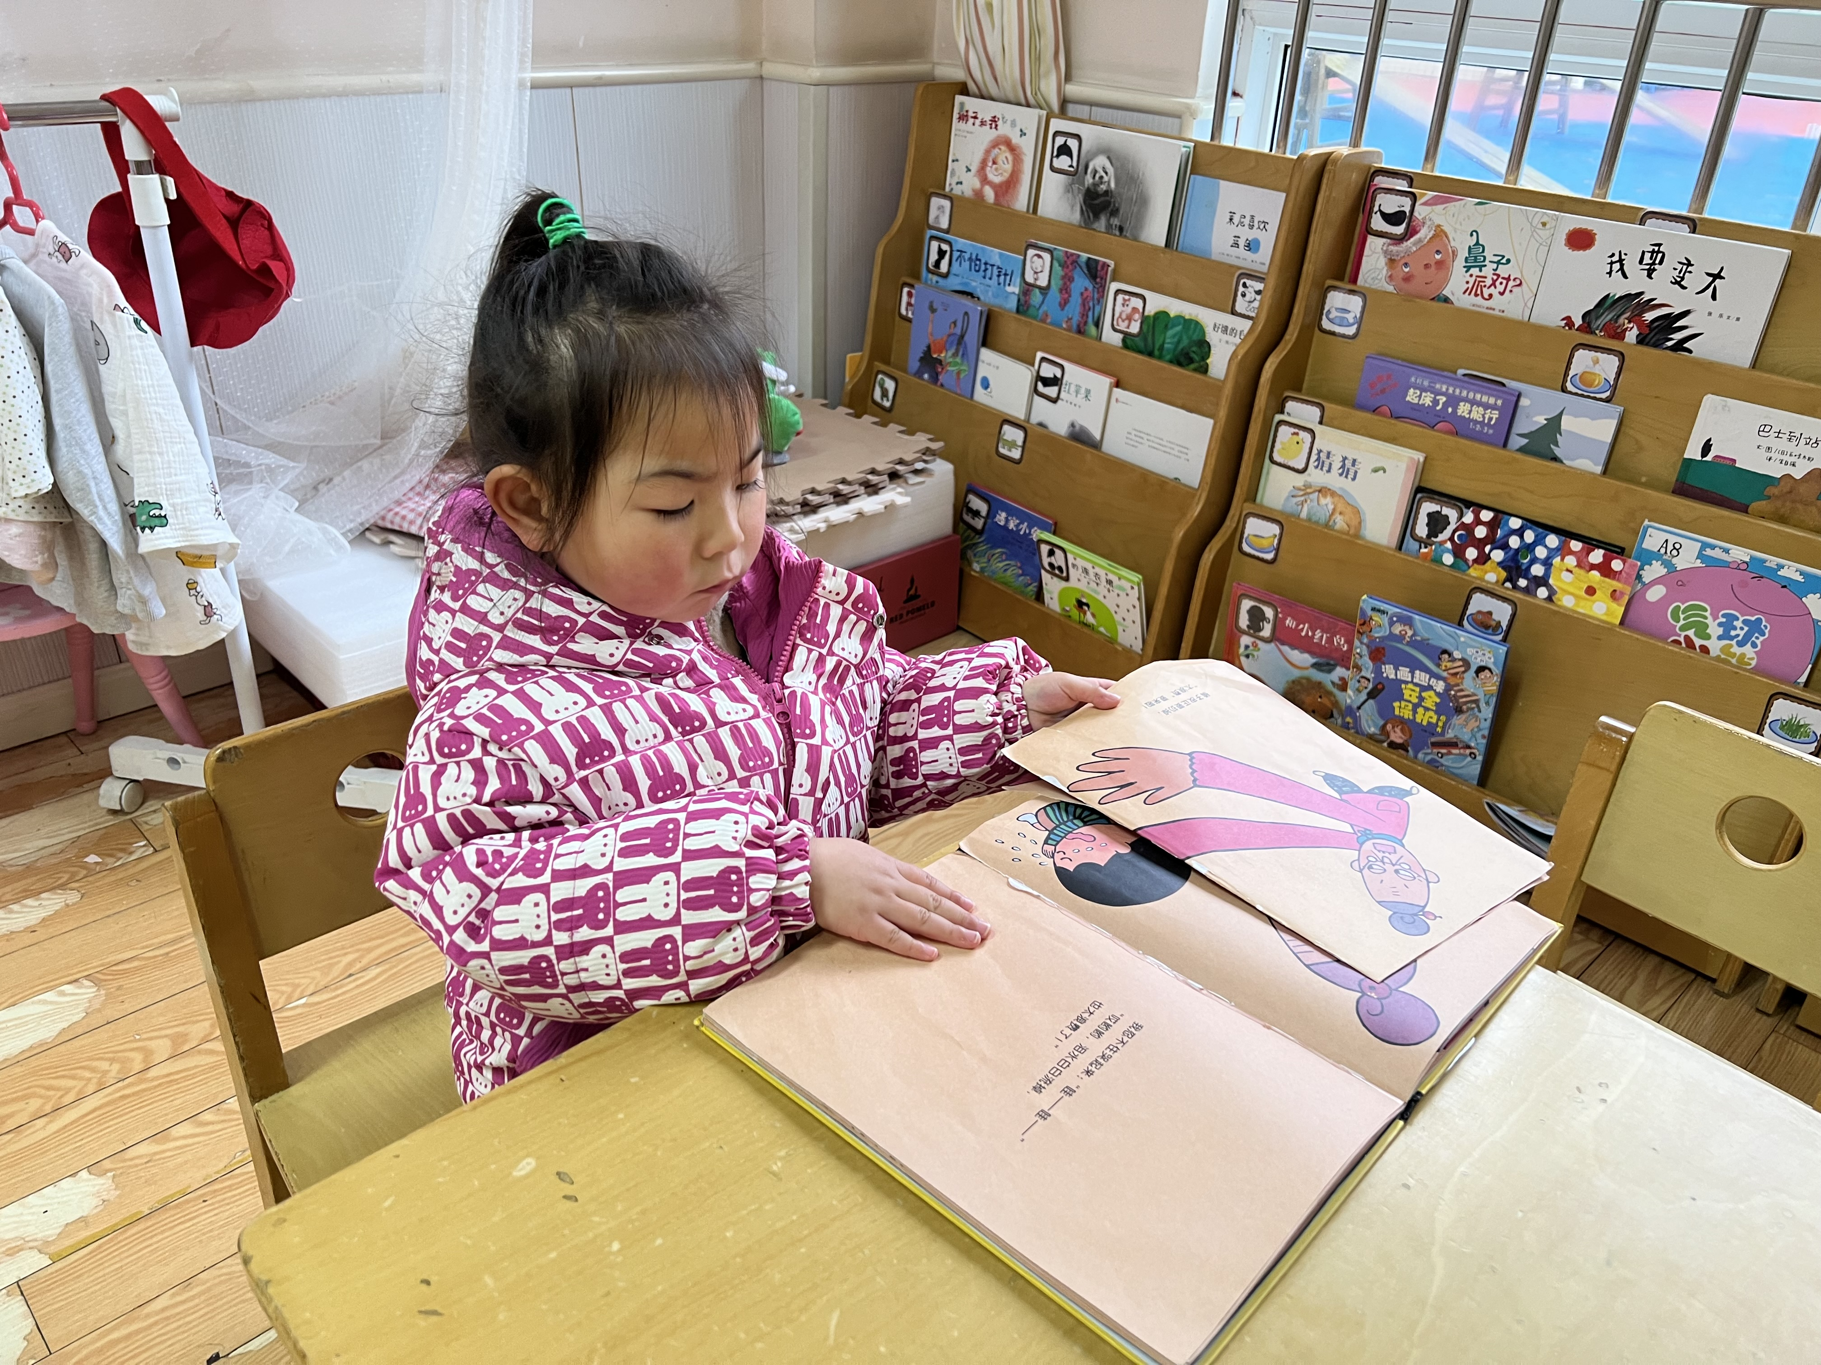
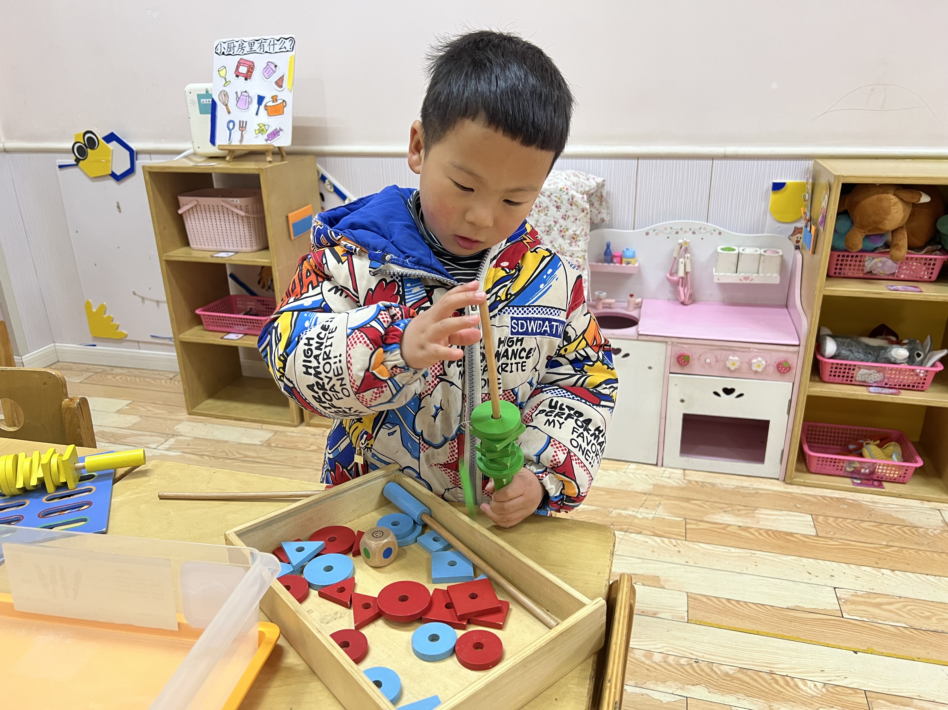 | 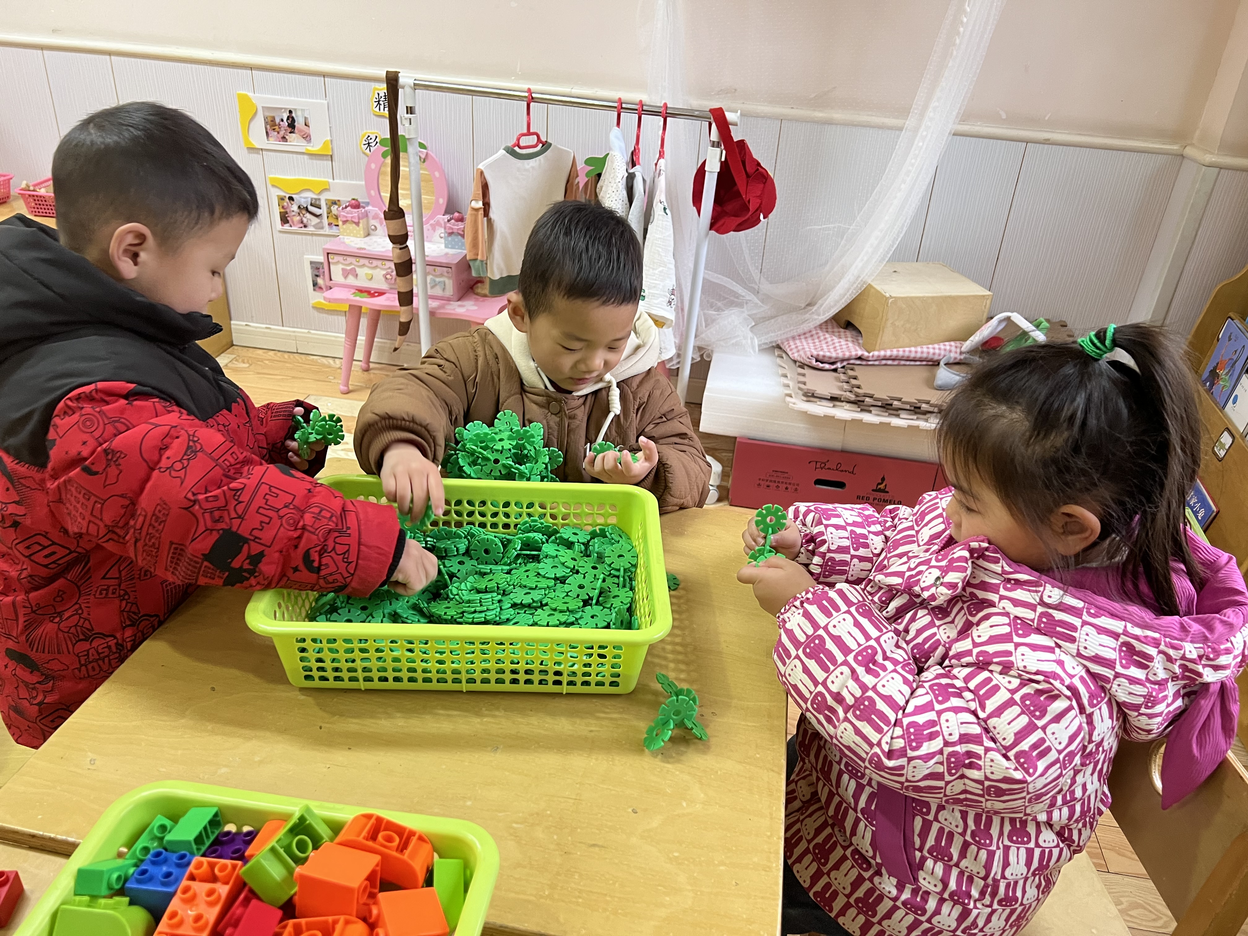

※集体活动篇
语言：我长大了
新年过去了，孩子们依然沉浸在欢乐的气氛中。他们一进入教室就迫不及待的告诉老师自己过年时放了烟花，品尝了糖果，还收到了许多压岁钱，我长大一岁啦……孩子们对过了年长大一岁又有了他们自己的疑问和想法：长大是什么？；从哪里能发现我们长大了？长大了我会做什么？长大以后我又想做什么呢？
我班幼儿都知道过了一年，长大了一岁。但是只有小部分幼儿能说出自己身体、心理、能力上面的变化。
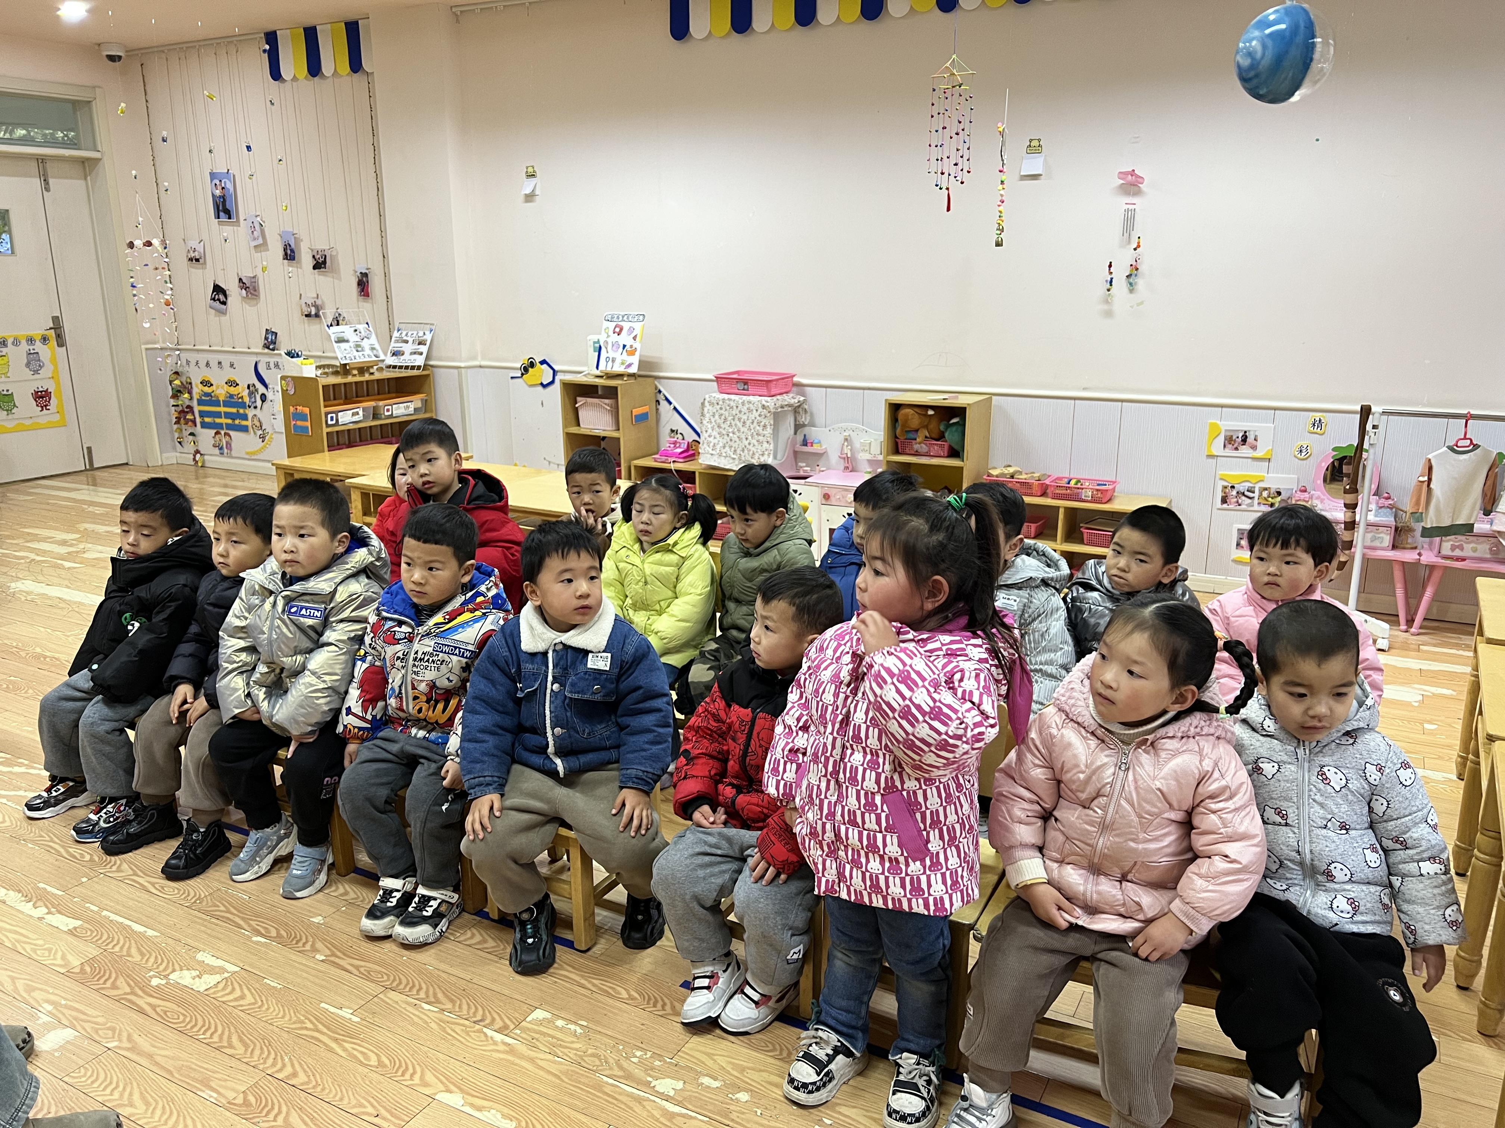

※创设区域篇

班级里的区域还没有拉开来，现在我们一起商讨想要把区域放在哪里呢？今天我们一起来拉一拉柜子吧。
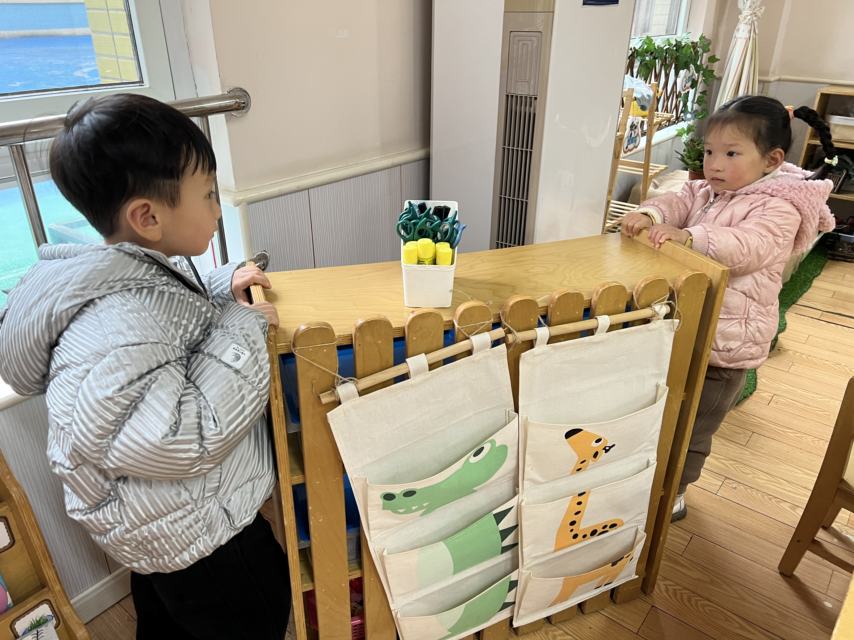 | 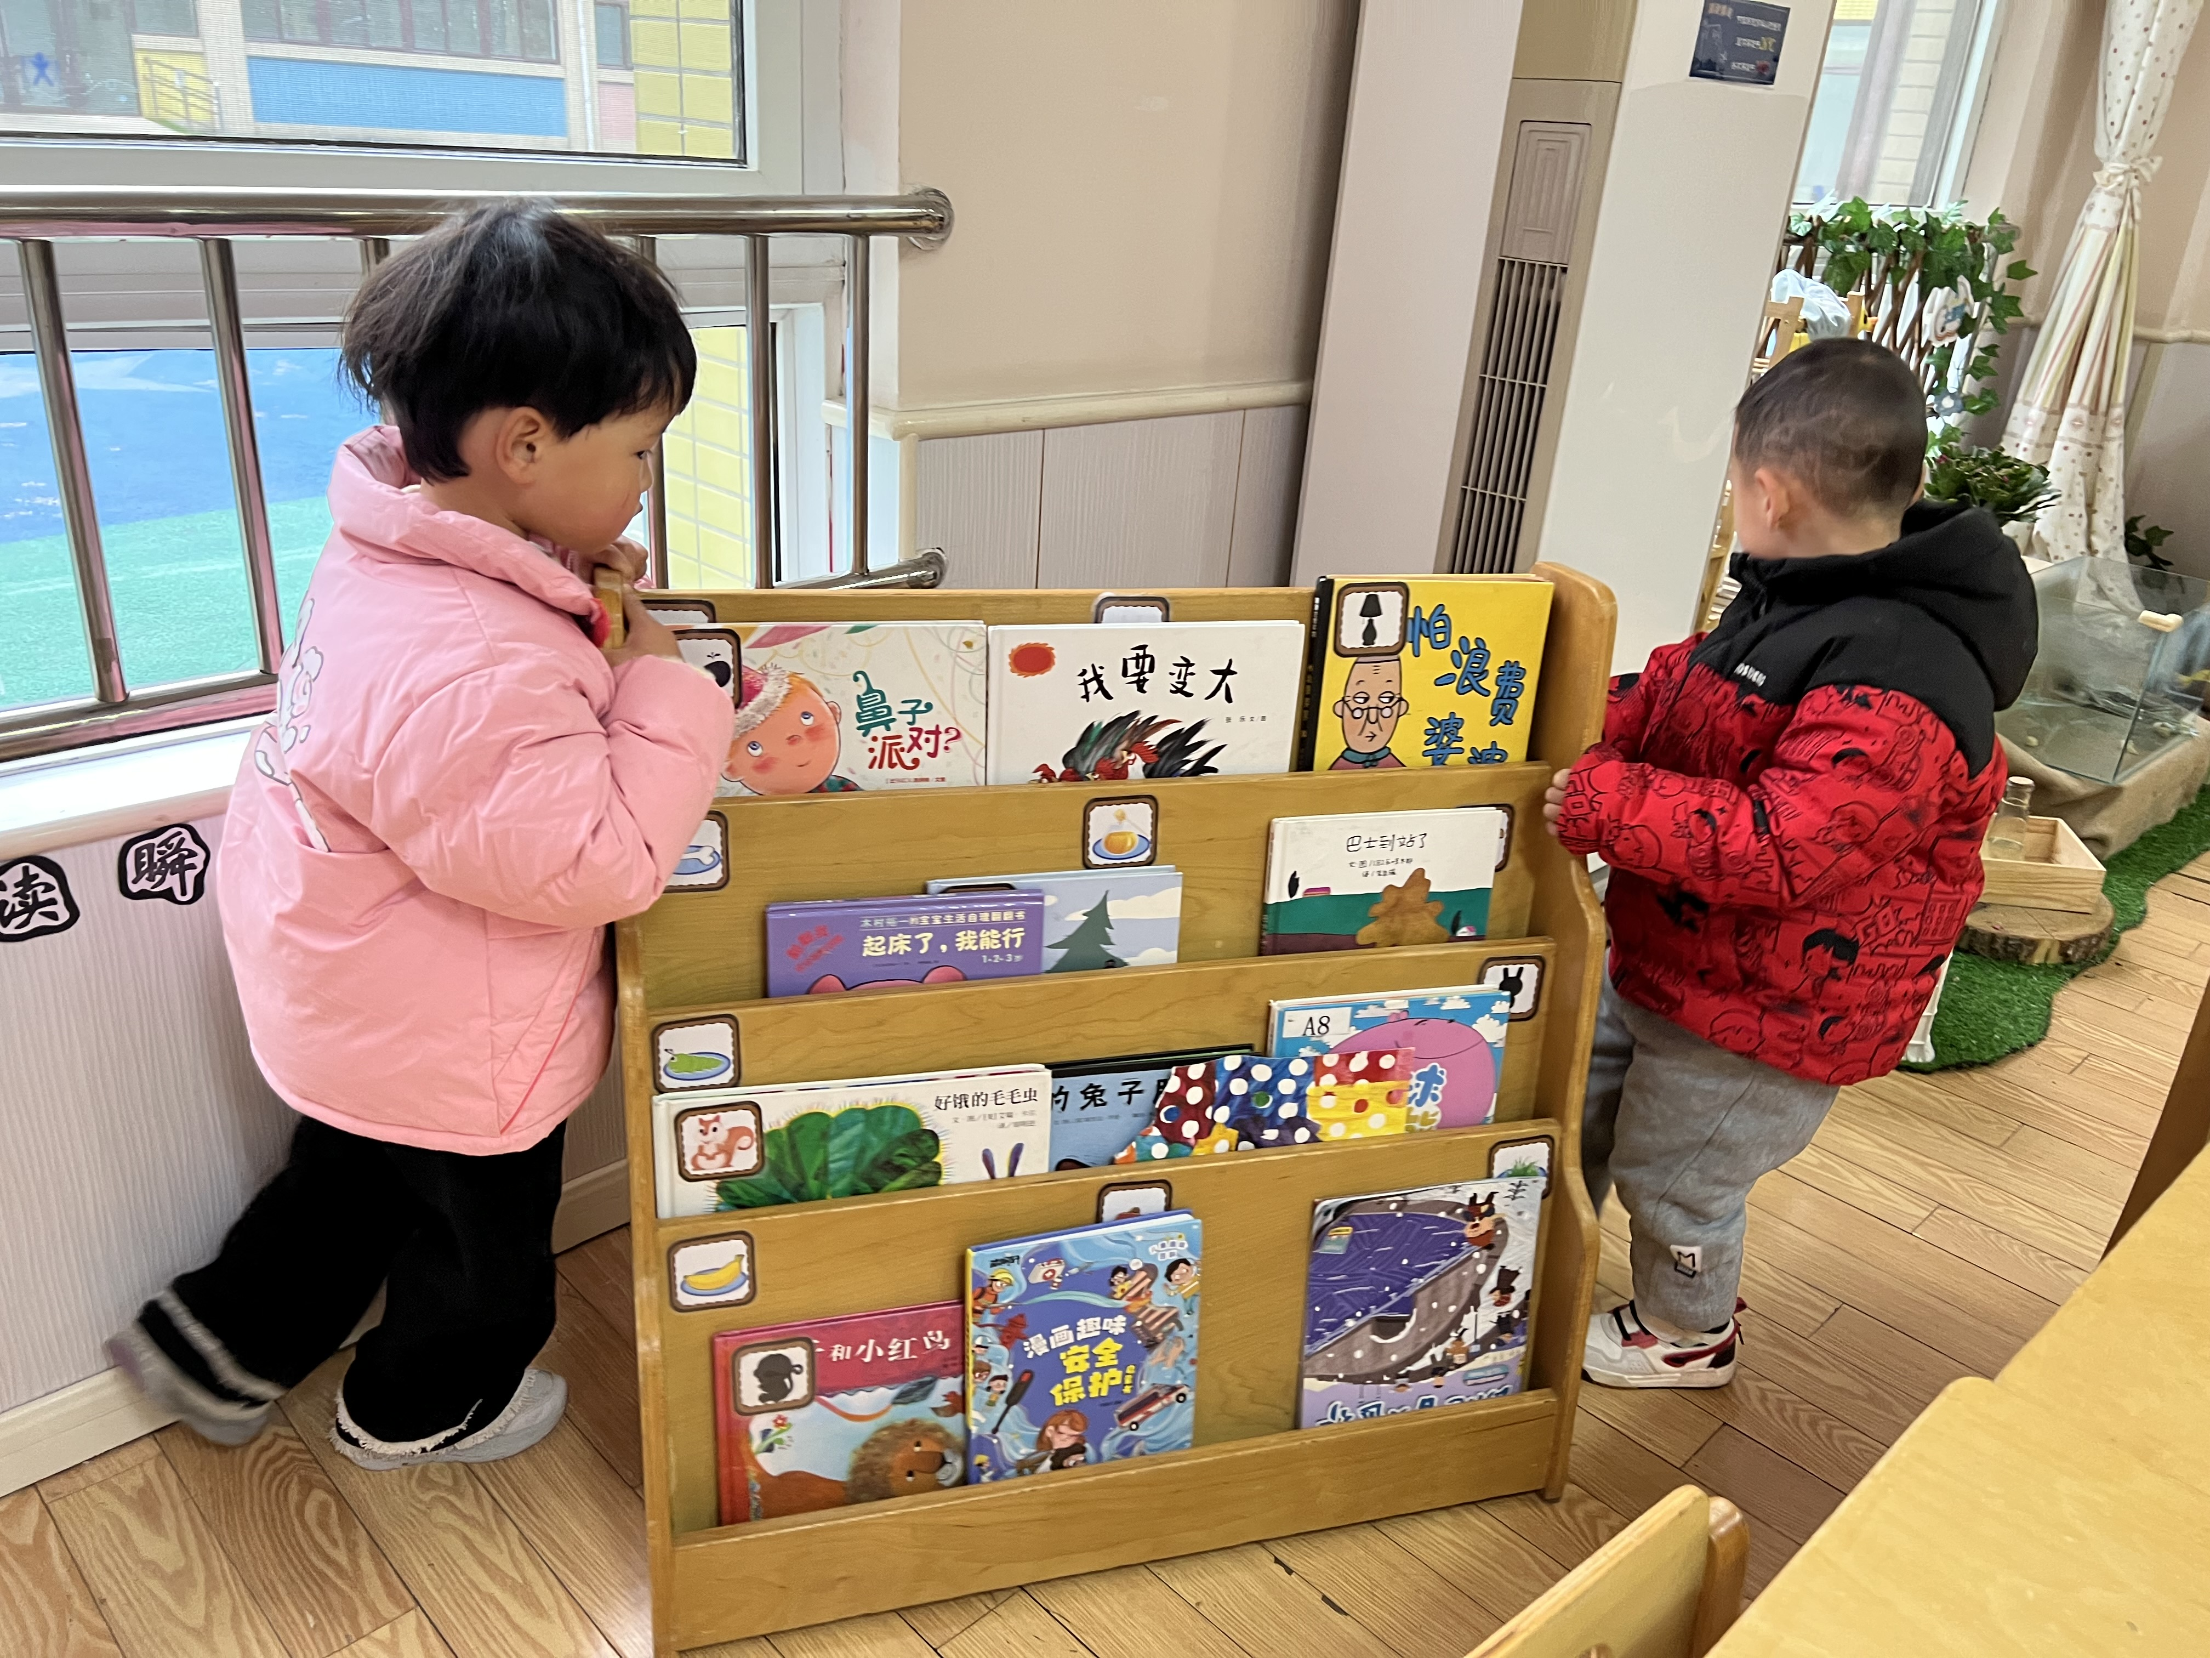
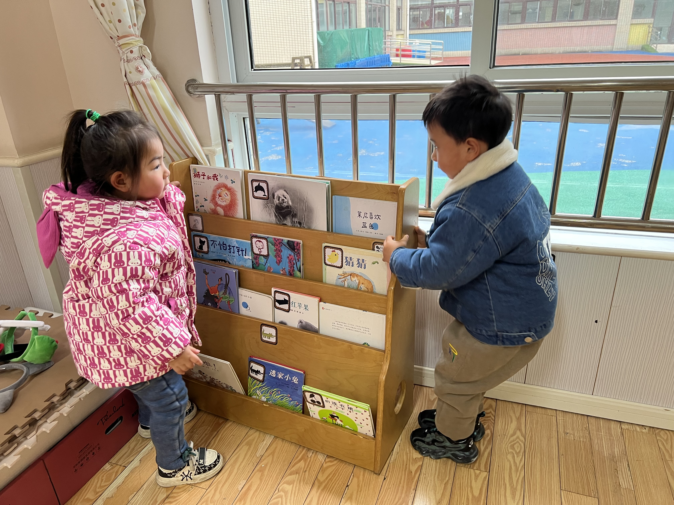 | 